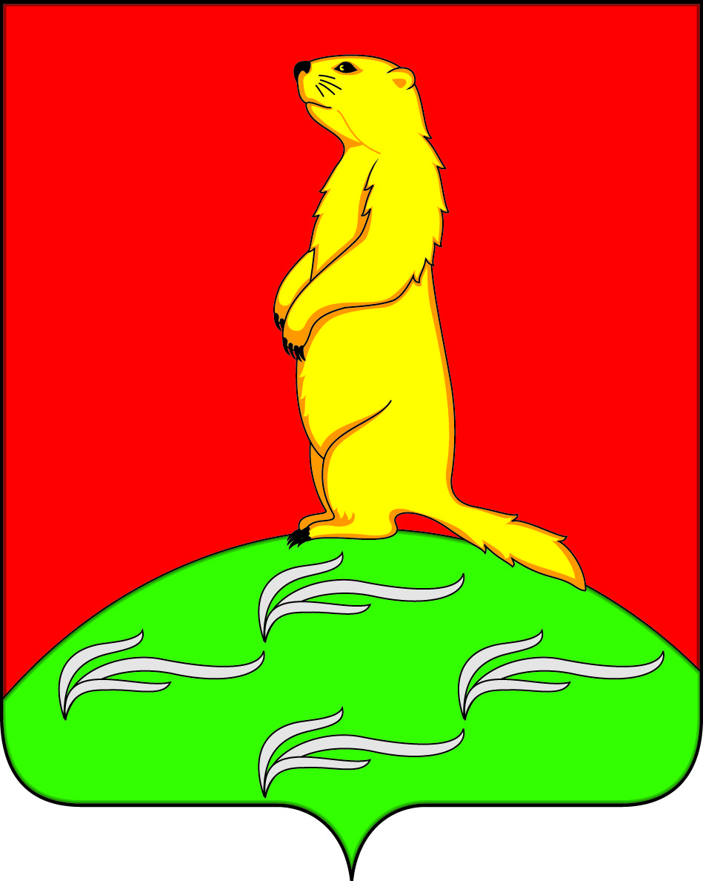
АДМИНИСТРАЦИЯ
ПЕРВОМАЙСКОГО СЕЛЬСКОГО ПОСЕЛЕНИЯ
БОГУЧАРСКОГО МУНИЦИПАЛЬНОГО РАЙОНА
ВОРОНЕЖСКОЙ ОБЛАСТИ
ПОСТАНОВЛЕНИЕ

от «05» апреля 2023 года № 16
с. Лебединка

О внесении изменений в постановление администрации Первомайского сельского поселения Богучарского муниципального района Воронежской области от 01.04.2015 № 20 «Об утверждении перечней государственных и муниципальных услуг, оказываемых администрацией Первомайского сельского поселения»

В соответствии с Федеральными законами от 06.10.2003 № 131–ФЗ «Об общих принципах организации местного самоуправления в Российской Федерации», от 27.07.2012 № 210-ФЗ «Об организации предоставления государственных и муниципальных услуг», Уставом Первомайского сельского поселения, администрация Первомайского сельского поселения Богучарского муниципального района Воронежской области постановляет:
1. Внести в постановление администрации Первомайского сельского поселения Богучарского муниципального района Воронежской области от 01.04.2015 № 20 «Об утверждении перечней государственных и муниципальных услуг, оказываемых администрацией Первомайского сельского поселения» следующие изменения:
1.1. Наименование постановления изложить в следующей редакции:
«Об утверждении перечней муниципальных услуг, оказываемых администрацией Первомайского сельского поселения»
1.2. Приложение № 2 к постановлению «Перечень государственных услуг, оказываемых администрацией Первомайского сельского поселения» признать утратившим силу.
2. Контроль за исполнением настоящего постановления оставляю за собой.

Глава Первомайского сельского поселения А.А. Раковский

